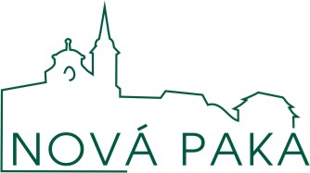

**Město Nová Paka**

Dukelské nám. 39, 509 24 Nová Paka

Odbor: Kancelář úřadu

Vyřizuje/linka: xxx

E-mail: xxx

Datum: 24.10.2024

|  |  |  |
| --- | --- | --- |
| **Objednatel:**  Město Nová Paka Dukelské náměstí č.p.39 509 24 Nová Paka  IČ: 00271888  DIČ: CZ00271888 | **Dodavatel:**  Aricoma Systems a.s.  Hornopolní 34,  702 00 Ostrava IČ: 04308697  DIČ: CZ04308697 | **Pobočka:**  Aricoma Systems a.s.  Náměstí Míru 22  503 03 Smiřice  IČ: 04308697  DIČ: CZ04308697 |

Objednávám u Vás dle zaslané nabídky PN100759114-1 z 15.10.2024 zakoupení prodloužení záruky na servery, stor age, SAN switche a UPS za nabídnutou cenu 109 430,00 Kč bez DPH.

Žádám o akceptaci této objednávky.